
Faculty of Computers
(Cairo University)
OOP Project

Dr/Mohamed El-Ramly
cs213_A2_S25_20242293_20242277_20243017_20242337

1-Mohamed Abd El_Baset 20242293 Task >>2,5,8
2-Mohamed Hassan Mousa 20242277 task>>3,6,9
3-Mostafa Hammad 20242337 task>>12,13,14
4-Ezz El_Din Amged 20243017 task>>4,7,10
5-All Team task>>1,11
Link of video>> https://drive.google.com/file/d/1ASp7atbl-HfX880kRVyVfSl5Trdy68mJ/view?usp=drive_link

Link of Githup>> https>> https://github.com/elsh78965-coder/cs213_A2_Final_S25_20242293_20242277_20243017_20242337.git

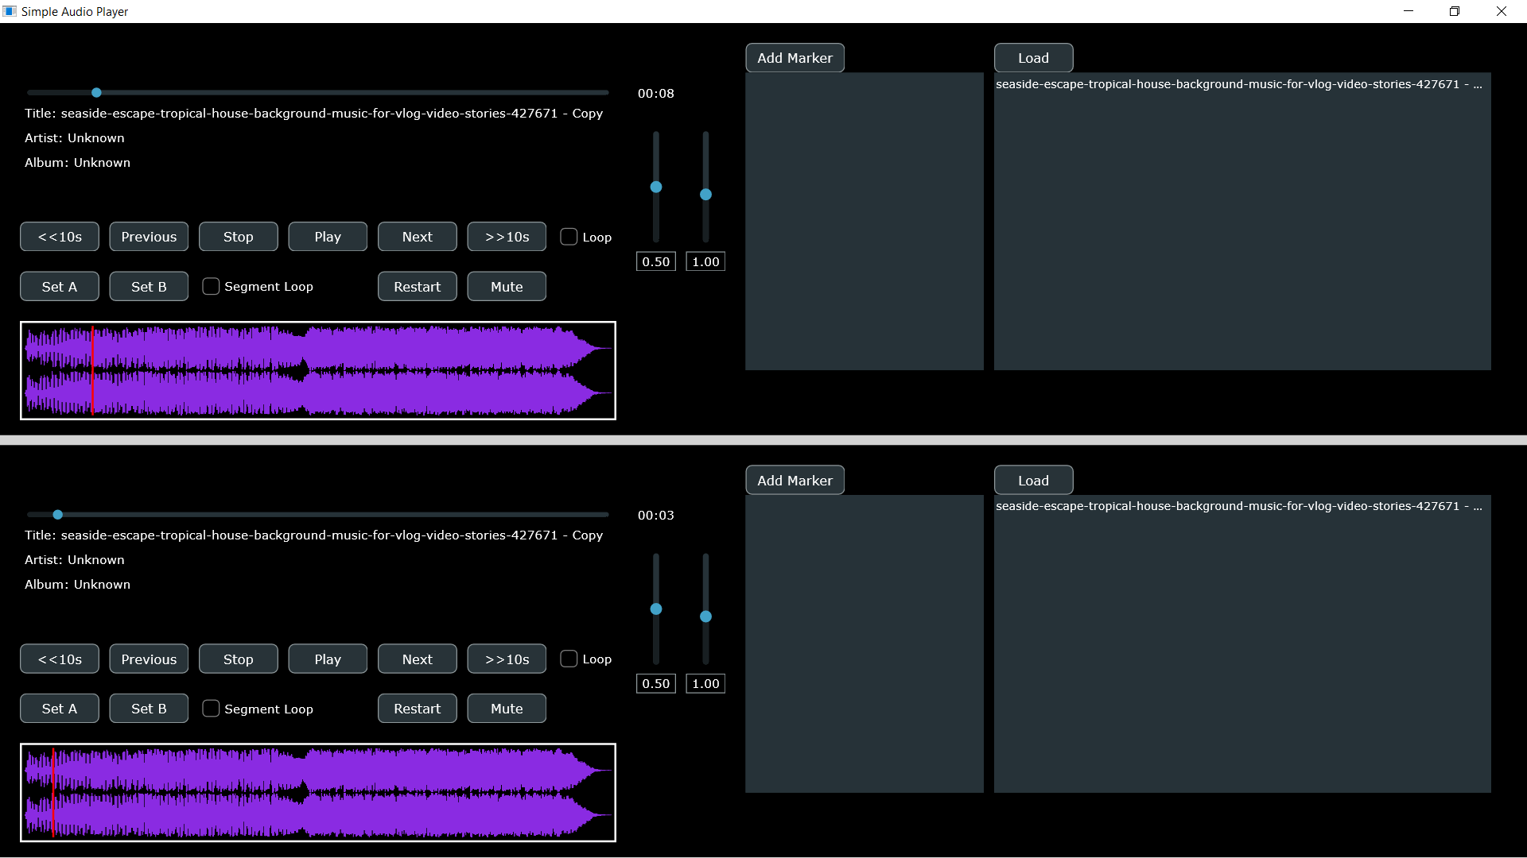

PHOTO OF GITHUP: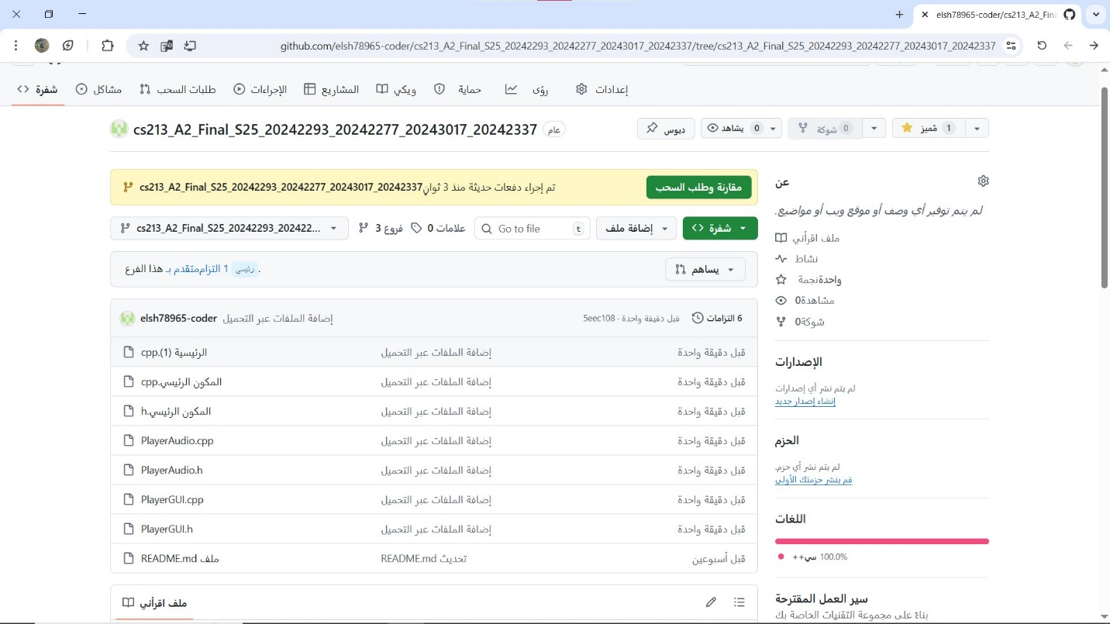

Diagram:

+--------------------------------------------------+
| MainComponent |
|--------------------------------------------------|
| - audioSourcePlayer: juce::AudioSourcePlayer |
| - appProperties: std::unique_ptr<juce::PropertiesFile> |
| - player1: PlayerGUI |
| - player2: PlayerGUI |
|--------------------------------------------------|
| + prepareToPlay(samplesPerBlock, sampleRate) |
| + getNextAudioBlock(bufferToFill) |
| + releaseResources() |
| + resized() |
| + saveLastSession() |
+--------------------------------------------------+
|
Composition (2× PlayerGUI)
v
+--------------------------------------------------+
| PlayerGUI |
|--------------------------------------------------|
| - playerAudio: PlayerAudio |
| - playlist: std::vector<juce::File> |
| - playlistListModel: std::unique_ptr<PlaylistListModel> |
| - waveform: juce::AudioThumbnail |
| - markers: std::vector<double> |
| - markerNames: std::vector<juce::String> |
| - UI elements: buttons, sliders, labels, etc. |
|--------------------------------------------------|
| + addTrackToPlaylist(file) |
| + playCurrentTrack() |
| + nextTrack(), previousTrack() |
| + prepareToPlay(), getNextAudioBlock(), releaseResources() |
| + paint(g), resized() |
| + buttonClicked(btn), sliderValueChanged(slider) |
| + timerCallback() |
| + getNumRows(), paintListBoxItem(), listBoxItemClicked() |
| + getPlayerAudio(): PlayerAudio& |
+--------------------------------------------------+
| Composition
v
+--------------------------------------------------+
| PlayerAudio |
|--------------------------------------------------|
| - formatManager: juce::AudioFormatManager |
| - readerSource: unique_ptr<AudioFormatReaderSource> |
| - transportSource: juce::AudioTransportSource |
| - resampler: unique_ptr<ResamplingAudioSource> |
| - currentFile: juce::File |
| - loopStart, loopEnd: double |
| - isSegmentLooping, userLooping: bool |
| - currentTitle, currentArtist, currentAlbum: String |
|--------------------------------------------------|
| + prepareToPlay(samplesPerBlock, sampleRate) |
| + getNextAudioBlock(bufferToFill) |
| + releaseResources() |
| + loadFile(file): bool |
| + start(), stop() |
| + setGain(gain: float) |
| + setPosition(pos: double) |
| + getPosition(): double, getLength(): double |
| + setLooping(bool), isLooping(): bool |
| + setSpeed(float) |
| + setLoopPoints(start, end) |
| + enableSegmentLoop(bool) |
| + getCurrentTitle(), getCurrentArtist(), getCurrentAlbum() |
| + getCurrentFile() |
+--------------------------------------------------+

▲
| Aggregation (reference to playlist)
|
+--------------------------------------------------+
| PlaylistListModel |
|--------------------------------------------------|
| - playlist: std::vector<juce::File>& |
| - onItemClicked: std::function<void(int)> |
|--------------------------------------------------|
| + getNumRows(): int |
| + paintListBoxItem(row, g, w, h, selected) |
| + listBoxItemClicked(row, event) |
+--------------------------------------------------+

“A PIE”:

MainComponent API
Method | Description
prepareToPlay(int samplesPerBlockExpected, double sampleRate) | تهيئة المشغلين للصوت
getNextAudioBlock(const AudioSourceChannelInfo&) | دمج وإخراج الصوت من player1 و player2
releaseResources() | تحرير الموارد الصوتية
resized() | إعادة ضبط واجهة المستخدم
saveLastSession() | حفظ آخر ملف وموضع لكل مشغل

PlayerGUI API
Method | Description
addTrackToPlaylist(const File&) | إضافة ملف لقائمة التشغيل
playCurrentTrack() | تشغيل الملف الحالي
nextTrack() / previousTrack() | التنقل بين الملفات
prepareToPlay(...), getNextAudioBlock(...), releaseResources() | وظائف الصوت الأساسية
buttonClicked(Button*), sliderValueChanged(Slider*), timerCallback() | التعامل مع واجهة المستخدم
paint(Graphics&), resized() | رسم الواجهة وضبطها
getPlayerAudio() | الوصول لكائن PlayerAudio

PlayerAudio API
Method | Description
loadFile(File&) | تحميل ملف صوتي
start() / stop() | تشغيل وإيقاف الصوت
setGain(float) | ضبط مستوى الصوت
setPosition(double) | ضبط الموضع الحالي للتشغيل
getPosition(), getLength() | الحصول على الموضع الحالي وطول الملف
setLooping(bool), isLooping() | التحكم في اللوب الكامل
setLoopPoints(start, end), enableSegmentLoop(bool) | إعداد لوب A-B
setSpeed(float) | تغيير سرعة التشغيل
getCurrentFile(), getCurrentTitle(), getCurrentArtist(), getCurrentAlbum() | معلومات الميتاداتا
isFileLoaded() | التحقق من تحميل الملف

